Subdirección de Educación
Departamento de Educación Contratada
Colegio CAFAM Santa Lucia

GUIA DE APRENDIZAJE N° 4 PERIODO: IV DOCENTE: LUIS EDUARDO PAMPLONA GIL
FECHA: Septiembre a Noviembre de 2016 PENSAMIENTO: Histórico-Social ASIGNATURA: ECONOMIA Y POLÍTICA GRADO: DECIMO

Nombre_____________________________________________________________________________________________________Curso:_____

Saber-Saber: Consultar y Analizar las ramas del poder público en Colombia y así comprender el funcionamiento del Estado
Saber-Hacer: Diseñar un mini periódico mural donde plasme las características de uno de los sucesos, hechos en la transformación del Estado colombiano.
Saber-Ser: Participa de manera activa; con una actitud de escucha, levanta la mano para pedir el uso de la palabra y cumple a cabalidad con los acuerdos académicos y convivenciales.

- INFORMACIÓN
- ACTIVADOR COGNITIVO:
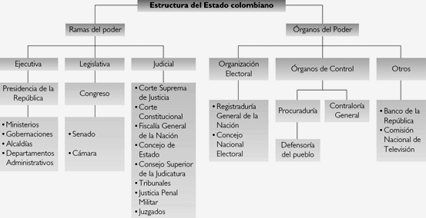
CONOCIMIENTOS PREVIOS: Para conocer mejor la presente temática es importante que recuerdes algunos aspectos que son fundamentales para profundizar en este tema: las ramas del poder público en Colombia y así comprender el funcionamiento del Estado.
INTRODUCCIÓN
- Ha sido definida como <<el arte de gobernar>> o como el << arte de lo posible>>. El contenido de la política es una relación entre las clases y grupos sociales, tanto los económicos e inmediatos como los intereses a largo plazo.
- La política comprende: Las relaciones recíprocas entre las clases, los pueblos y estados.
- Las organizaciones y partidos políticos, sus objetivos, el contenido y los métodos de su actuación, las ideas, teorías e ideologías políticas que orientan su actividad.
- Incluye el tipo de régimen establecido, es decir: Dictadura, Parlamentarismo, Presidencialismo y Monarquismo, etc. Tanto los métodos de persuasión, de formación democrática del consenso, como la violencia y la guerra; son formas de política. La política afecta las relaciones económicas y culturales.
- La organización política de la sociedad está constituida por todo el sistema de organizaciones, entidades, instituciones estatales, jurídicas, políticas y sociales que regulan las relaciones entre las clases, los pueblos y estados.
- Representación (política): Término que se aplica al sistema en el que los encargados de llevar a cabo las funciones ejecutivas, legislativas y judiciales pueden ser elegidos mediante el voto del electorado. En la mayoría de los casos la representación directa se utiliza sólo con fines legislativos. La representación es el sistema más funcional ideado hasta la fecha para asegurar que las opiniones e intereses de un grupo de ciudadanos puedan influir en las decisiones de la legislatura u otro órgano de Gobierno.
  - Define que es un partido político y cuál es su función
  - Interpreta la importancia de los partidos políticos para el desarrollo de la nación.
  - Realiza un debate donde genere posición crítica sobre los partidos políticos más representativos de Colombia.

  - Clarifica los conceptos de proceso y procedimiento Lista sus procesos y procedimientos empleados en la solución de problemas.
  - Realiza un cuadro comparativo señalando, procesos, procedimientos y resultados.
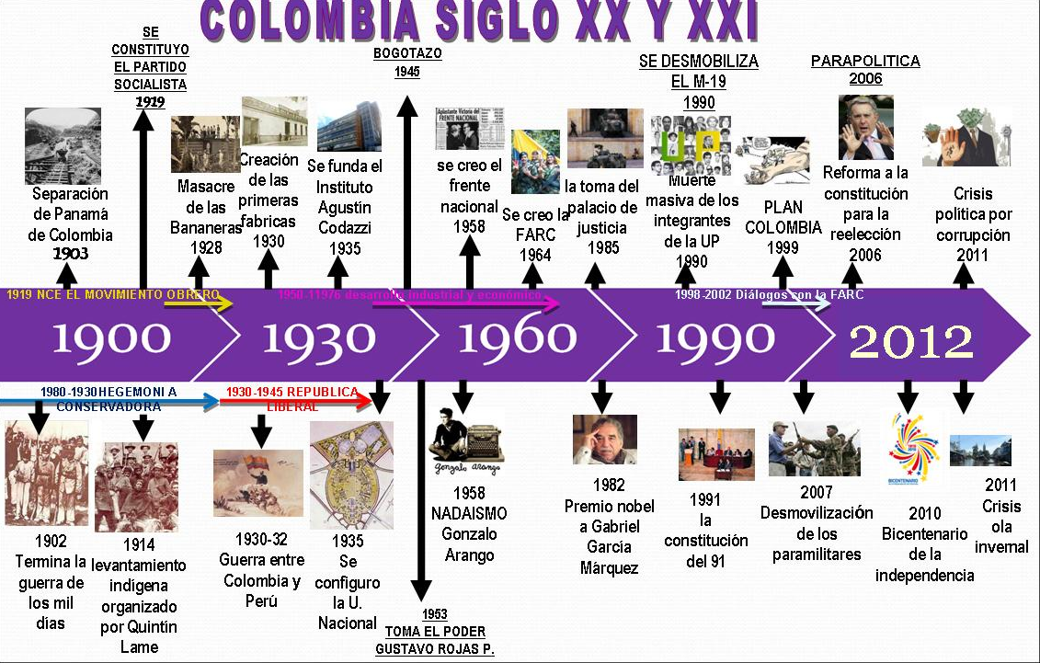
  - Elabora un paralelo analizando el cambio que ha tenido el estado colombiano en los últimos 60 años.
  - Establece su punto de vista con respecto a la transformación del Estado.
  - Propone y socializa cual sería el Estado ideal.

ACTIVADAD I
- PREREQUISITOS
EJERCICIOS DE COMPRENSIÓN

  - Con ayuda del organigrama Identifica la función de cada rama del poder público del país.
  - Establece las características principales de cada una.
  - Conoce la estructura de las ramas del poder público, con ayuda de la Constitución Nacional.

ACTIVADAD II
- INTEGRACIÓN (En tu cuaderno) Partidos Políticos
- Partidos políticos son organizaciones que se caracterizan por su singularidad, de base personal y relevancia constitucional, creadas con el fin de contribuir de una forma democrática a la determinación de la política nacional y a la formación y orientación de la voluntad de los ciudadanos, así como a promover su participación en las instituciones representativas mediante la formulación de programas, la presentación y apoyo de candidatos en las correspondientes elecciones, y la realización de cualquier otra actividad necesaria para el cumplimiento de sus fines. Su principal tendencia es durar y consolidarse, y su finalidad última y legítima es obtener el poder mediante el apoyo popular manifestado en las urnas.
- En un Estado de derecho, los partidos políticos expresan el pluralismo político, concurren a la formación y expresión de la voluntad popular y son instrumento fundamental para la participación política.
- Su creación y el ejercicio de su actividad serán libres y
- su estructura interna y funcionamiento han de ser democráticos.
- Su existencia deriva del ejercicio de la libertad de asociación. No tienen naturaleza de poder público ni son órganos del Estado, por lo que el poder que ejercen se legitima sólo en virtud de la libre aceptación de sus estatutos y por tanto sólo puede ejercerse sobre quienes, en virtud de una opción personal libre, los asumen al integrarse en tales organizaciones.
- Los militantes de los partidos tienen derecho a ser electores y elegibles para todos sus cargos, a estar informados sobre sus actividades y situación económica, y a concurrir para formar sus órganos directores mediante sufragio libre y en la mayoría de los casos secreto, aunque no resulta preciso que sea directo. Los partidos tienen derecho a obtener ayuda financiera del Estado, a utilizar los medios de comunicación públicos y a constituir coaliciones o agrupaciones electorales.
- Los partidos políticos se clasifican por los intereses de la clase social a la que sirven. Sus otros aspectos son secundarios. Por eso no pueden existir partidos que defiendan al mismo tiempo, a las dos clases sociales porque los intereses de éstas son antagónicos.
- En los países capitalistas hay muchos partidos políticos porque entre los elementos que integran la burguesía propietaria de los medios de producción —la tierra, las fábricas, los transportes, las comunicaciones y las instituciones del crédito— hay discrepancias y contradicciones. Los más fuertes, desde el punto de vista económico, compran las pertenencias de los débiles o los arruinan, aumentan su capital, forman monopolios en las diversas ramas de la economía, y los monopolios dedicados a las finanzas terminan por dominar a los dedicados a la producción. En este proceso los diversos sectores de la burguesía defienden sus intereses propios frente a la actividad de los otros, organizando para ese fin sus partidos políticos.
- Existen varios partidos que se llaman de izquierda o de la clase obrera porque no todos los elementos que constituyen la clase trabajadora tienen conciencia clara de su situación de explotados ni poseen una doctrina científica que les explique las leyes de la evolución histórica y los ayude a organizarse y a precisar sus objetivos inmediatos y sus deberes posteriores.
- Uno de los resultados de la falta de conciencia de clase y del desconocimiento de las leyes del desarrollo social, es la influencia ideológica de la burguesía en el seno del movimiento obrero, y el surgimiento de líderes políticos y sindicales que desorientan a la clase trabajadora y hacen que pierda la noción de su fuerza y de sus perspectivas. Cuando esto ocurre, el proletariado en lugar de ocupar el sitio de vanguardia del pueblo, se convierte en reserva de la burguesía y se anula a sí mismo como fuerza revolucionaria.
- Confundidos los trabajadores, son inducidos a ingresar a los partidos al servicio de la burguesía, algunos de los cuales tienen nombres demagógicos porque no corresponden a la ideología de la clase obrera ni defienden sus intereses; pero se dicen sus intérpretes. Por eso en muchos países capitalistas hay partidos que se llaman obreros, revolucionarios, comunistas, socialistas de izquierda, etcétera, sin serlo.

- Los partidos de la clase obrera, no importa el nombre que lleven, porque no todos tienen el mismo, se distinguen de los otros porque adoptan la filosofía del materialismo y el método de la dialéctica para estudiar los problemas sociales, y los aplican, con espíritu creador, a la realidad concreta de un país dado, en cada uno de los momentos de su evolución. Porque se proponen la unidad de la clase trabajadora, la elevación de sus condiciones de vida, su participación prominente en todos los aspectos de la existencia social, y luchan por la sustitución del régimen capitalista por el régimen socialista.



ACTIVIDAD III
CONSTRUCCIÓN EN PEQUEÑO GRUPO
Resuelve en tu cuaderno:
- Con ayuda de LOS PARTIDOS POLÍTICOS ¿Qué es y qué expresan?
- ¿Cuáles son y como están organizados LOS PARTIDOS POLÍTICOS?
- ¿Cuáles son las características de LOS PARTIDOS POLÍTICOS? Explica.
3. Representa LOS PARTIDOS POLÍTICOS en Colombia, mediante una presentación de 20 acetatos en POWER PAINT Enviarlo al correo: luisesocial@gmail.com
REFINAMIENTO: TRABAJO INDIVIDUAL:

- TALLER: Realiza en clase de manera individual el cuestionario propuesto por el Docente sobre; El Titulo I al Titulo XIII bases de donde se desprenden todas las normas que organizan el Estado Colombiano.
- Consultar en la Constitución Política Colombiana de 1991; sobre la Estructura de la Constitución y el nombre de cada uno de los TRECE Títulos con su respectiva función.

- CONSTRUCCIÓN EN PEQUEÑO GRUPO:
- Socializar el Taller elaborado de manera individual en grupos de 4 estudiantes y sacar 10 conclusiones generales.
- Trabajo en clase; desarrollar el taller propuesto por el profesor. Cuestionario sobre la Constitución Política de 1991

ACTIVIDAD V
TRABAJO EN CLASE
  - Realice una síntesis de una página, para entregar con portada sobre Los Partidos Políticos en el Sistema político Colombiano. Con ayuda del Lin´k Leer más: http://www.monografias.com/trabajos5/polit/polit.shtml#ixzz3CruKI7MF
TRABAJO EXTRACLASE
  - Realice un mapa conceptual en una hoja para entregar con portada sobre el Sistema político Colombiano. Ver Lin’k ; http://www.monografias.com/trabajos5/polit/polit.shtm

RECAPITULACIÓN
- SOCIALIZACIÓN: Cada relator del pequeño grupo pasará al tablero para realizar un ejercicio, el grupo que tenga el problema desarrollado y bien interpretado ganará un punto extra que se tendrá en cuenta en la nota de la asignatura.
- VERIFICACIÓN: Se realizará evaluación escrita. Después de entregada la evaluación se realiza la retroalimentación y los estudiantes deben corregir la evaluación en el cuaderno.
- REFLEXIÓN: Identificar el alcance de las competencias propuestas, mediante un paralelo donde destaque las dificultades y fortalezas presentadas frente al desarrollo de la guía.
- REGULACIÓN: Escribir como puedes superar las dificultades presentadas y fortalecer los conocimientos adquiridos.

